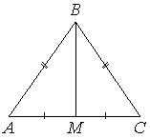
№1В треугольнике ABC известно, что AB=BC=15, AC=24. Найдите длину медианы BM.

№2
Два ребра прямоугольного параллелепипеда равны 8 и 5,  а объём параллелепипеда равен 280. Найдите площадь поверхности этого параллелепипеда. | 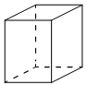
№3
В трапеции ABCD известно, что AB=CD, ∠BDA=54° и ∠BDC=23°. Найдите угол ABD. Ответ дайте в градусах. | 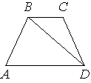
№4
В бак, имеющий форму прямой призмы, налито 5 л воды. После полного погружения в воду детали уровень воды  в баке поднялся в 1,4 раза. Найдите объём детали. Ответ дайте в кубических сантиметрах, зная, что в одном литре  1000 кубических сантиметров. | 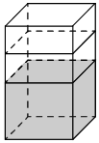
№5
Человек, рост которого равен 1,6 м, стоит на расстоянии 17 м от уличного фонаря. При этом длина тени человека равна 8 м. Определите высоту фонаря (в метрах).
№6
В окружности с центром O отрезки AC и BD — диаметры. Центральный угол AOD равен 124°. Найдите угол ACB. Ответ дайте в градусах. | 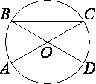

№7
В треугольнике ABC проведена биссектриса AL, угол ALC равен 145°, уголABC равен 113°. Найдите угол ACB. Ответ дайте в градусах. | 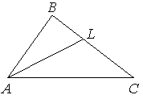
№8

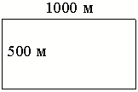
Участок земли под строительство санатория имеет форму прямоугольника, стороны которого равны 1000 м и 500 м. Одна из больших сторон участка идёт вдоль моря, а три остальные стороны нужно оградить забором. Найдите длину этого забора. Ответ дайте
в метрах.
№9
В основании прямой призмы лежит прямоугольный треугольник, один из катетов которого равен 3,  а гипотенуза равна 34. Найдите объём призмы, если её высота равна 6.  №10  В трапеции ABCD известно, что AB=CD, ∠BDA=40° и ∠BDC=30°. Найдите угол ABD. Ответ дайте в градусах. | 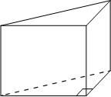
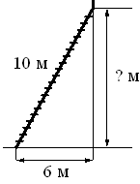
№11 Пожарную лестницу длиной 10 м приставили к окну дома. Нижний конец лестницы отстоит от стены на 6 м. На какой высоте расположено окно? Ответ дайте в метрах.

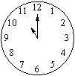
№12 Какой наименьший угол (в градусах) образуют
минутная и часовая стрелки часов в 11:00?

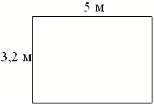
№13
На плане указано, что прямоугольная комната имеет площадь
15,7 кв. м. Точные измерения показали,
что ширина комнаты равна 3,2 м, а длина 5 м.
На сколько квадратных метров площадь комнаты
отличается от значения, указанного на плане?

№14
Два ребра прямоугольного параллелепипеда равны 8 и 2,
а объём параллелепипеда равен 144. Найдите площадь поверхности этого параллелепипеда.

№15
Диагональ прямоугольного телевизионного экрана равна 100 см, а высота экрана — 60 см. Найдите ширину экрана. Ответ дайте в сантиметрах. | 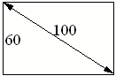
№16
Диагональ прямоугольного телевизионного экрана равна 80 см, а ширина экрана — 64 см. Найдите высоту экрана. Ответ дайте в сантиметрах. | 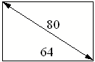
№17
Основания равнобедренной трапеции равны 10 и 24, боковая сторона равна 25. Найдите высоту трапеции.
№18
На окружности радиуса 3 отмечена точка С. Отрезок
АВ — диаметр окружности, АС= 42. Найдите ВС.
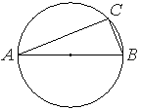
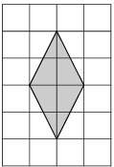
№19
План местности разбит на клетки. Каждая клетка
обозначает квадрат 1 м × 1 м.
Найдите площадь участка, выделенного на плане.
Ответ дайте в квадратных метрах.

№20
В треугольнике АВС известно, что АВ=ВС, медиана
ВМ равна 2. Площадь треугольника
АВС равна 221 Найдите длину стороны АВ.
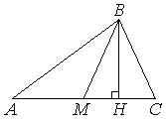
№21
В треугольнике ABC сторона AC=56,
BM — медиана, BH — высота, BC=BM.
Найдите длину отрезка AH.

№22
В параллелограмме АВСD отмечена точка M —середина стороны ВС.Отрезки ВD и AMпересекаются в точке K. Найдите длину отрезка ВK, если ВD=15. | 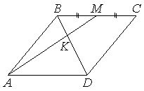
№23
Аквариум имеет форму прямоугольного параллелепипеда  с размерами 60 см × 30 см × 40 см. Сколько литров составляет объём аквариума?  В одном литре 1000 кубических сантиметров. | 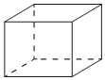
№24
На окружности радиуса 3 отмечена точка С. Отрезок
АВ — диаметр окружности, АС= 2 5. Найдите ВС.
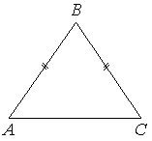
№25
В треугольнике АВС известно, что АВ=ВС, АС=8, tg∠ВАС=5√2.
Найдите длину стороны АВ.

№26
Ящик, имеющий форму куба с ребром 20 см без одной грани, нужно покрасить со всех сторон снаружи. Найдите площадь поверхности, которую необходимо покрасить. Ответ дайте в квадратных сантиметрах.
№27
От деревянного кубика отпилили все его вершины (см. рис.). Сколько рёбер у получившегося многогранника (невидимые рёбра на рисунке не изображены)? | 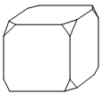
№28
Два ребра прямоугольного параллелепипеда равны 6 и 4,
а объём параллелепипеда равен 240. Найдите площадь поверхности этого параллелепипеда.

№29
В прямоугольном параллелепипеде ABCDA1B1C1D1 рёбра CD, CB и диагональ боковой грани CD1 равны соответственно 3, 4 и 5. Найдите объём параллелепипеда ABCDA1B1C1D1. | 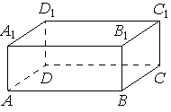
№30
Два ребра прямоугольного параллелепипеда равны 4 и 3,
а объём параллелепипеда равен 180. Найдите площадь поверхности этого параллелепипеда.

№31
К правильной треугольной призме со стороной основания 1 приклеили правильную треугольную пирамиду с ребром 1 так, что основания совпали. Сколько граней у получившегося многогранника (невидимые рёбра на рисунке не изображены)? | 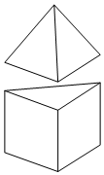
№32
Два ребра прямоугольного параллелепипеда равны 10 и 2,  а объём параллелепипеда равен 100. Найдите площадь поверхности этого параллелепипеда. | 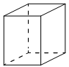
№33
квариум имеет форму прямоугольного параллелепипеда
с размерами 50 см × 40 см × 40 см. Сколько литров составляет объём аквариума?
В одном литре 1000 кубических сантиметров.
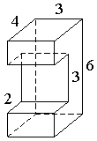
№34
Деталь имеет форму изображённого
на рисунке многогранника (все двугранные углы прямые).
Числа на рисунке обозначают длины рёбер в сантиметрах.
Найдите площадь поверхности этой детали.
Ответ дайте в квадратных сантиметрах.
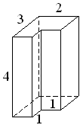
№35
Деталь имеет форму изображённого на рисунке
многогранника (все двугранные углы прямые). Числа
на рисунке обозначают длины рёбер в сантиметрах.
Найдите объём этой детали. Ответ дайте в кубических сантиметрах.

№36
В треугольнике АВС известно, что АВ=ВС, медиана ВМ равна 3. Площадь треугольника АВС равна 182√. Найдите длину стороны АВ.

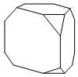
№37
От деревянной правильной треугольной
призмы отпилили все её вершины (см. рис.).
Сколько граней у получившегося многогранника
(невидимые рёбра на рисунке не изображены)?

№38
В прямоугольном параллелепипеде ABCDA1B1C1D1
рёбра CD, CB и диагональ боковой грани CD1
равны соответственно 5, 6 и 29
Найдите объём параллелепипеда ABCDA1B1C1D1.
№39
В основании прямой призмы лежит прямоугольный треугольник, один из катетов которого равен 3,
а гипотенуза равна 58. Найдите площадь боковой воверхности призмы, если её высота равна 2.

№40
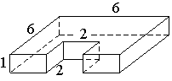
Деталь имеет форму изображённого на рисунке
многогранника (все двугранные углы прямые).
Числа на рисунке обозначают длины рёбер
в сантиметрах. Найдите площадь поверхности
этой детали. Ответ дайте в квадратных сантиметрах.

